VLÁDA ČESKÉ REPUBLIKY

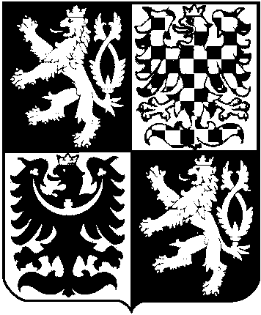

USNESENÍ
VLÁDY ČESKÉ REPUBLIKY
ze dne 1. prosince 2010 č. 862

o Koncepci účinnější péče o movité kulturní dědictví
v České republice na léta 2010 až 2014
(koncepce rozvoje muzejnictví)

Vláda

I. bere na vědomí Koncepci účinnější péče o movité kulturní dědictví v České republice na léta 2010 až 2014 (koncepci rozvoje muzejnictví), uvedenou v části III materiálu č.j. 1187/10 (dále jen „Koncepce“);

II. ukládá

1. ministru kultury

a) realizovat Koncepci podle aktuálních možností státního rozpočtu České republiky,

b) seznámit s Koncepcí hejtmany, primátora hlavního města Prahy, primátory statutárních měst, představitele Svazu měst a obcí a zástupce církví a náboženských společností,

c) zajistit zveřejnění tohoto usnesení ve Věstníku vlády pro orgány krajů a orgány obcí,

2. členům vlády a vedoucím ostatních ústředních orgánů státní správy spolupracovat s ministrem kultury při realizaci Koncepce;

III. doporučuje hejtmanům, primátorovi hlavního města Prahy, primátorům statutárních měst, starostům obcí a dalším členům zastupitelských orgánů krajů a obcí, aby se seznámili s Koncepcí a využili ji při zpracování vlastních dokumentů a naplňování vlastních záměrů v péči o movité kulturní dědictví.

Provedou:
členové vlády,
vedoucí ostatních ústředních
orgánů státní správy

Na vědomí:
hejtmani,
primátor hlavního města Prahy,
primátoři statutárních měst,
ředitelé krajských úřadů a
Magistrátu hlavního města Prahy

Předseda vlády
RNDr. Petr Nečas, v. r.

